胜通调度系统操作手册

前言

非常感谢使用本公司产品,本公司专注于工业自动化物流调度设计,仓储管理系统研发,广泛应用于制造业,本公司研发的系统运行流畅稳定,界面友好,操作方便,倍受客户青睐.

我们将秉承客户为尊的理念，超越客户需求，提供最佳的自动化解决方案与客户满意的服务品质.

1. 小车异常处理

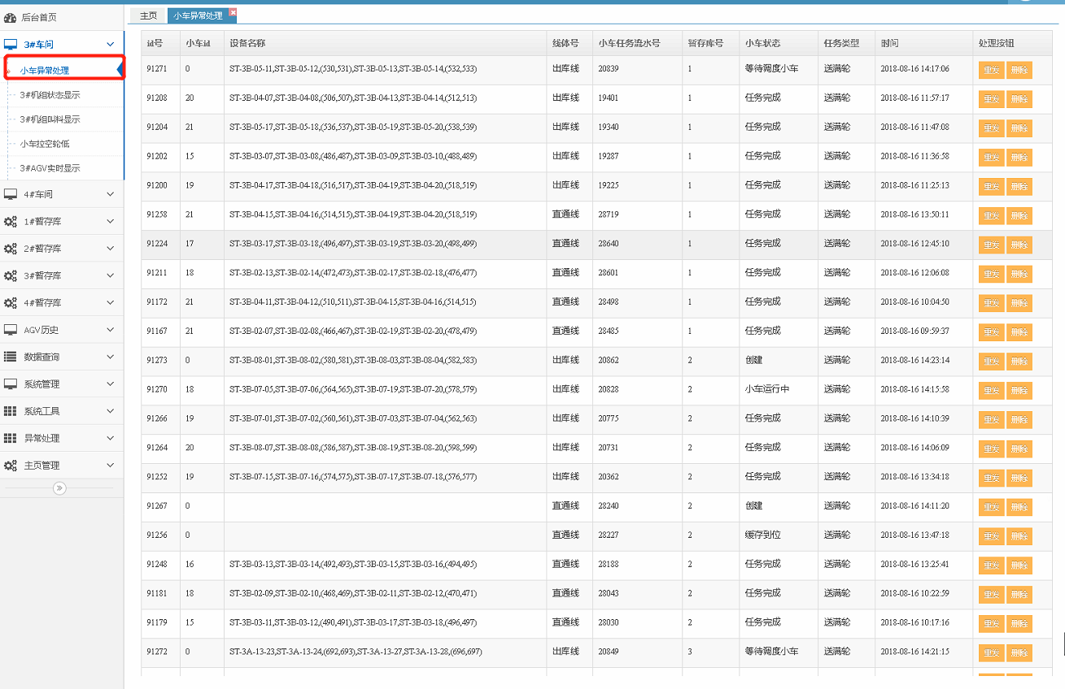

该页面显示3个暂存库直通线和出库线的最近5条小车任务以及未完成的拉空轮任务，重发：若小车待命点有小车但是长时间不去线体接单丝轮，请点重发按钮，如果点重发 没反应，请检查小车中控系统通讯是否正常

删除：如果有较长时间未完成的任务，请点删除。、

1. 机组叫料任务显示

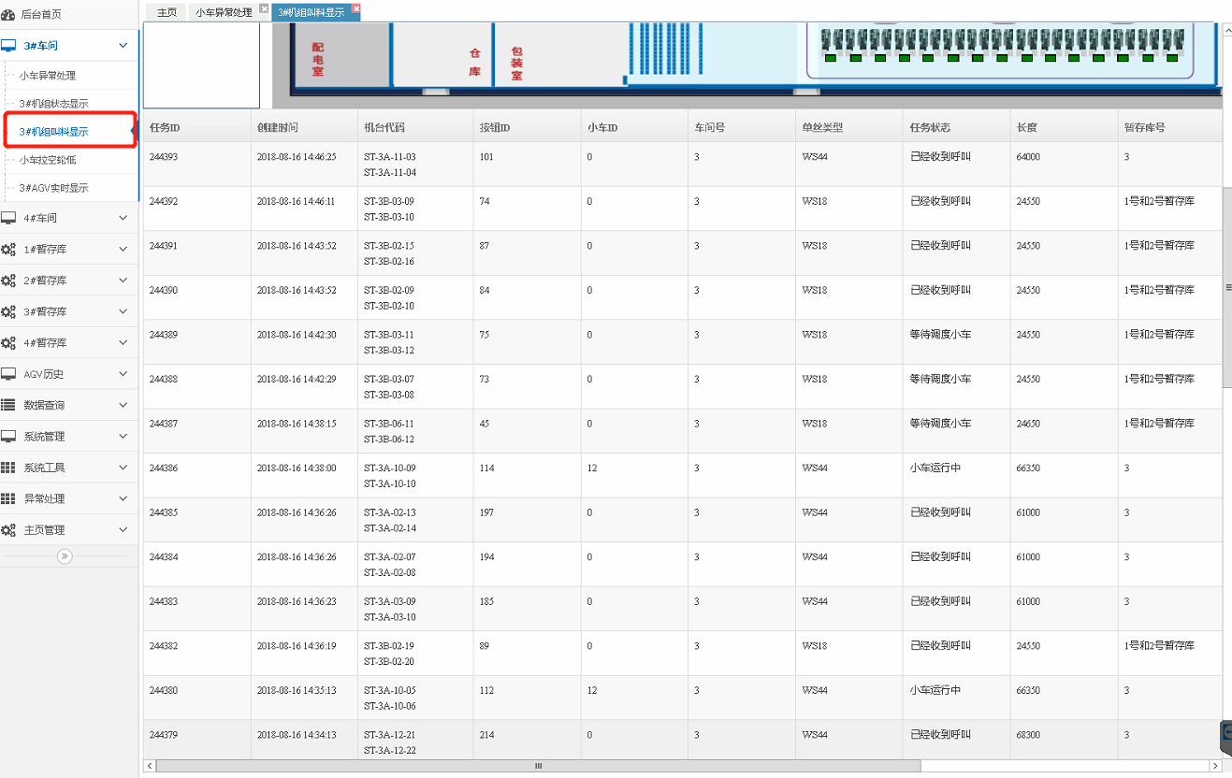

收到的线体呼叫将在该页面显示，并一同显示任务状态

删除：如果有时间较长的任务没完成，可以点击删除，将会重新接收线体信号

1. 小车实时显示

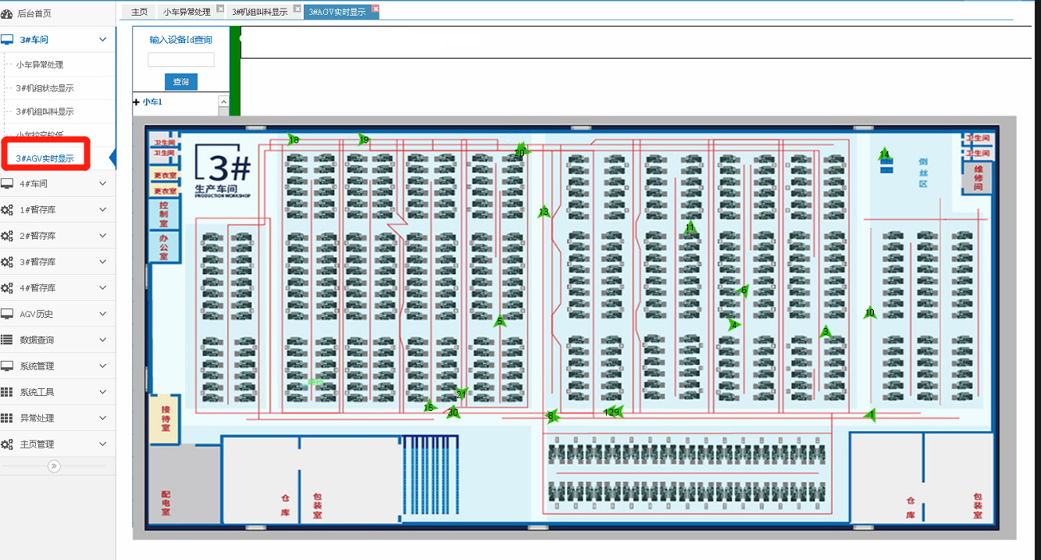

该页面仅显示小车的实际位置变化

1. 暂存库状态显示  
   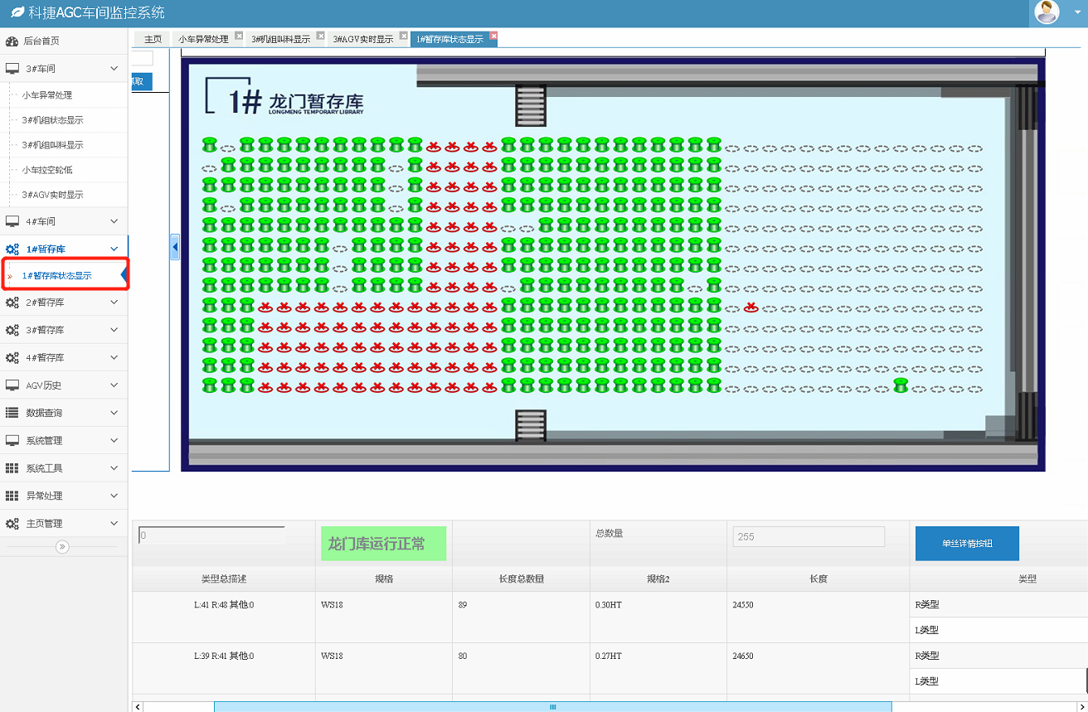

灰色椭圆表示待放置  
灰色轮表示待抓取

单丝详情：

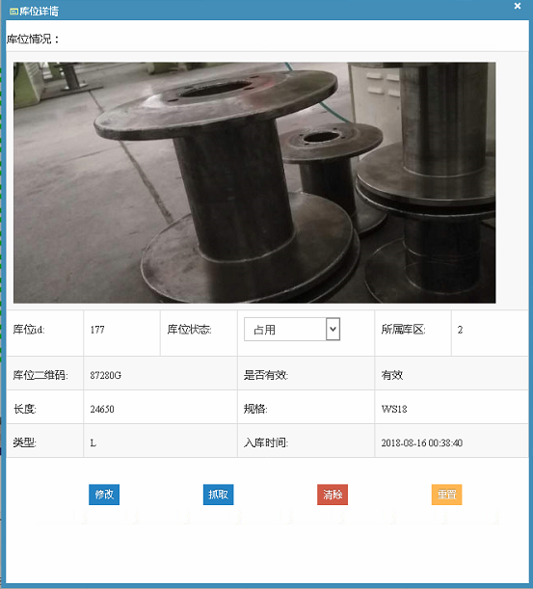

点击绿色轮，将显示该库位单丝米长，二维码，入库时间等

抓取：点击抓取按钮，可将该单丝抓取到异常口

清除：该按钮处理空抓时用

重置：若有库位长时间处于灰色状态不抓取，可点击此按钮进行重置

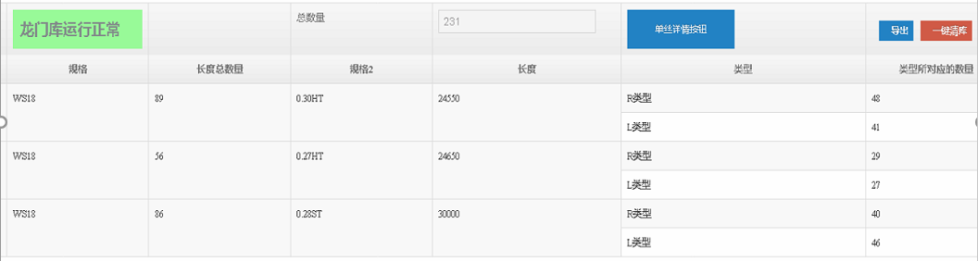

龙门库运行正常：显示暂存库状态和龙门线体的报警信息

单丝详情按钮： 查看单丝详情，以及批量出库

导出： 点击此按钮可将该暂存库库位状态及二维码导出Excel

一键清库：点击此按钮将清空暂存库状态，慎用

1. 单丝详情

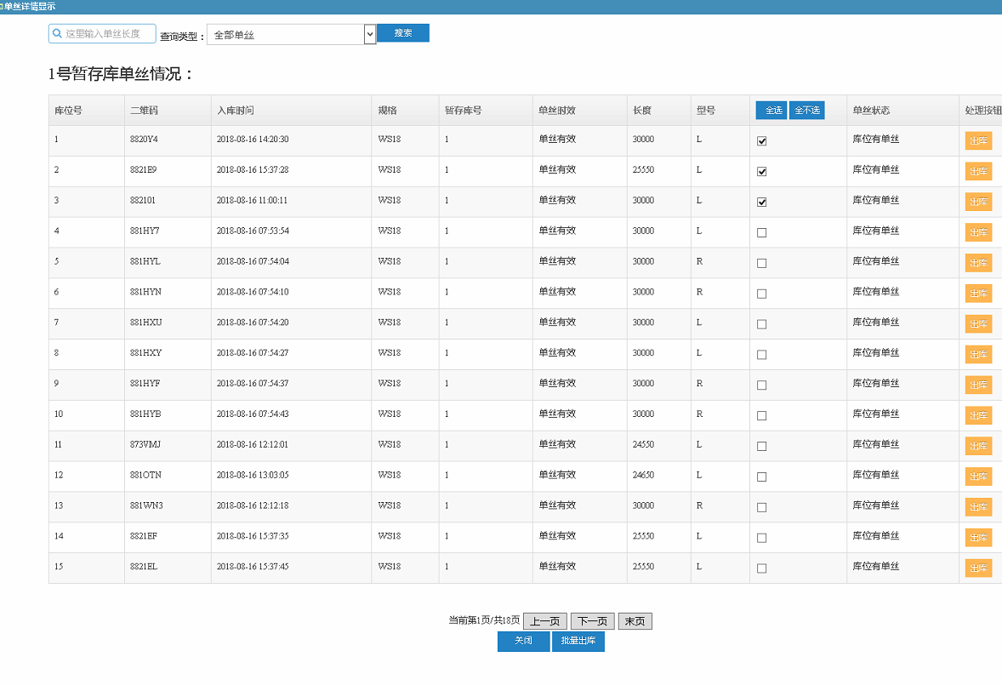

单丝详情按钮：点击将弹出单丝详情界面

批量出库：该界面可按照长度批量查询，在复选框打勾后，可点批量出库进行批量抓取到异常口

1. 报警信息查询

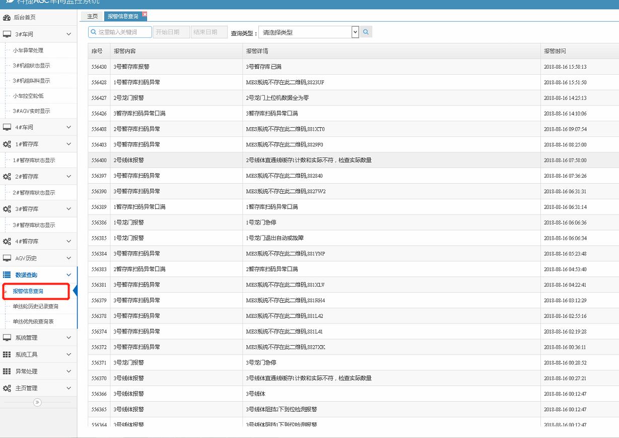

该页面仅提供查看历史报警信息

1. 入库历史查询

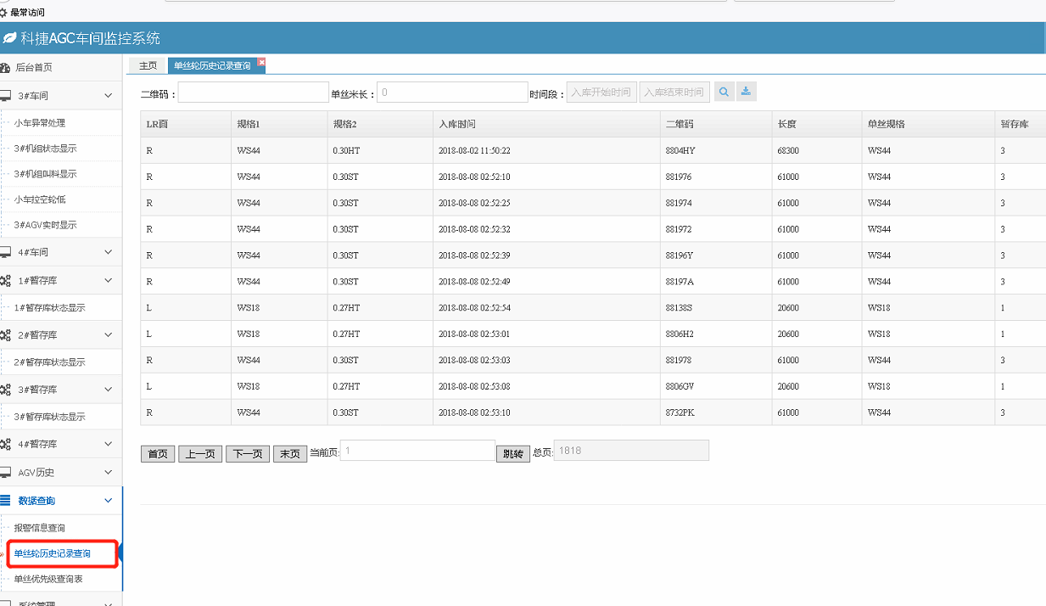

输入米长（默认情况下输入：0），二维码，和时间段，可查询入库历史

1. 单丝优先级出库

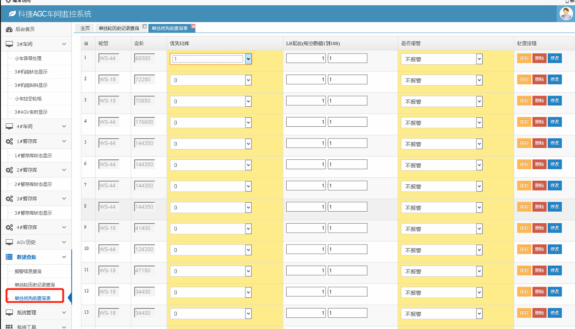

若要设置某长度的单丝优先出库，点击优先出库下拉框，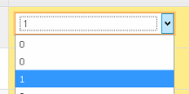，选择1后，点击保存即可

1. 龙门异常处理

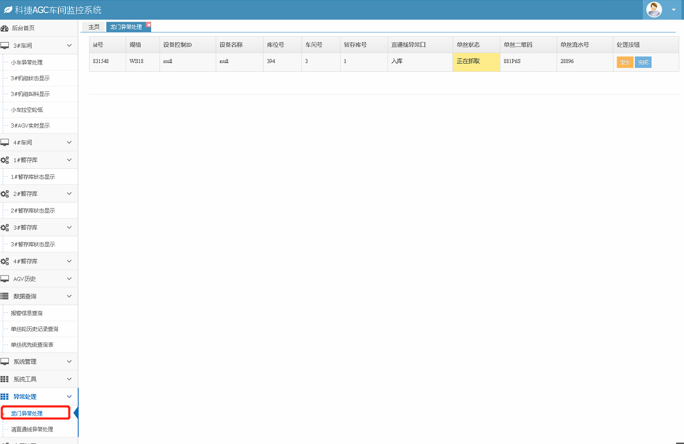

如果龙门在运行中报警，不小心清除龙门指令，可点重发按钮，重新向龙门下发任务

如果龙门在抓取完毕后报警, 不小心清除龙门指令后,可点完成按钮,将该任务置为完成

1. 清线处理

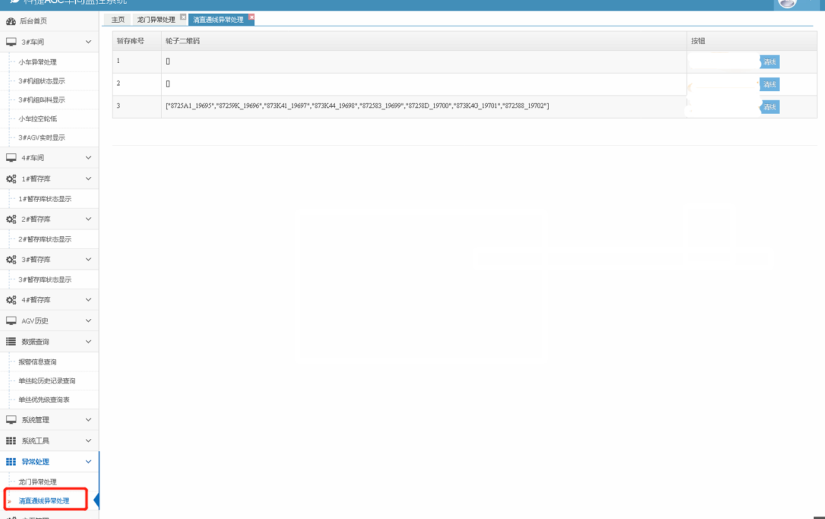

直通线入库时,线体发生报警,人为无法处理时,可点击清线按钮,将程序的记录清除掉,需要人工将线体上的单丝轮搬走